Denmark
Kingdom since the 8th century
(Kings/Queens)
 | Godfred (-810) | -810
 | ...
 | Gorm the Old (-950) | -950
 | Harald Blatand (910-986) | -986
 | Sven Tveskag (955-1014) | 986-03.02.1014
 | Harald Svensson (-1018) | 1014-1018
 | Knud the Great (995-1035) | 1018-12.11.1035
 | Hardiknud (1018-1042) | 1035-08.06.1042
 | Magnus I the Good (1024-1047) | 1042-25.10.1047
 | Sven Estridsen (1020-1076) | 1047-28.02.1076
 | Harald Hein (-1080) | 1076-17.04.1080
 | Knud the Saint (1040-1086) | 1080-10.07.1086
 | Olaf Hunger (-1095) | 1086-18.08.1095
 | Erik I the Good (1056-1103) | 1095-10.07.1103
 | Niels (-1134) | 1104-25.06.1134
 | Erik II (-1137) | 1134-18.09.1137
 | Erik III (-1147) | 1137-1147
 | Sven (-1157) | 1147-28.10.1157
 | Knud (1130-1157) | 1154-09.08.1157
 | Valdemar I the Great (-1182) | 1157-12.05.1182
 | Knud VI (1163-1202) | 1182-12.11.1202
 | Valdemar II the Victorious (1170-1241) | 1202-28.03.1241
 | Erik IV Lam (1216-1250) | 1241-10.08.1250
 | Abel (1218-1252) | 1250-29.06.1252
 | Christoffer I (1219-1276) | 1252-29.05.1259
 | Erik V Klipping (1249-1286) | 1259-22.11.1289
 | Erik VI Menved (1274-1319) | 1289-13.11.1319
 | Christoffer II (1276-1332) | 1319-02.08.1332
 | Valdemar III (1314-1364) (rival King) | 1326-1330
 | [Gerhard Duke of Jutland (Regent) | 1326-02.04.1340]
 | Valdemar IV Atterdag (1320-1375) | 1340-24.10.1375
 | Olaf (IV) (1370-1387) | 1376-03.08.1387
 | Margrethe I (1353-1412) (s. Sweden) and (Norway) | 1387-28.10.1412
 | Erik VII (1382-1459) (s. Sweden) and (Norway) | 1397/1412-1439
 | Christoffer III (1418-1448) (s. Sweden) and (Norway) | 09.04.1440-06.01.1448
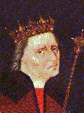 | Christian I (1425-1481) (s. Sweden) and (Norway) | 01.09.1448-21.05.1481
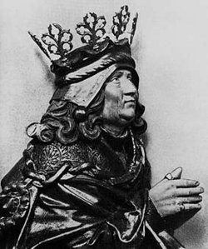 | Hans (1455-1513) (s. Sweden) and (Norway) | 21.05.1481-20.02.1513
 | Christian II (1481-1559) (s. Sweden) and (Norway) | 20.02.1513-20.01.1523
 | Frederik I (1471-1533) (s. Norway) | 20.04.1523-10.04.1533
 | Christian III (1503-1559) (s. Norway) | 17.04.1534-01.01.1559
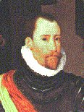 | Frederik II (1534-1588) (s. Norway) | 01.01.1559-04.04.1588
 | Christian IV (1577-1648) (s. Norway) | 04.04.1588-28.02.1648
 | Frederik III (1609-1670) (s. Norway) | 28.02.1648-09.02.1670
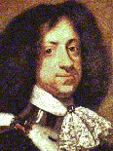 | Christian V (1646-1699) (s. Norway) | 09.02.1670-26.08.1699
 | Frederik IV (1671-1730) (s. Norway) | 26.08.1699-12.10.1730
 | Christian VI (1699-1746) (s. Norway) | 12.10.1730-06.08.1746
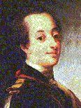 | Frederik V (1723-1766) (s. Norway) | 06.08.1746-14.01.1766
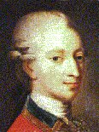 | Christian VII (1749-1808) (s. Norway) | 14.01.1766-13.03.1808
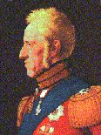 | Frederik VI (1768-1839) (s. Norway) | 13.03.1808-03.12.1839
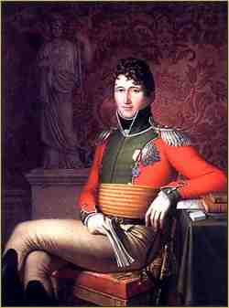 | Christian VIII (1786-1848) | 03.12.1839-20.01.1848
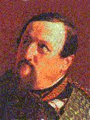 | Frederik VII (1808-1863) | 20.01.1848-15.11.1863
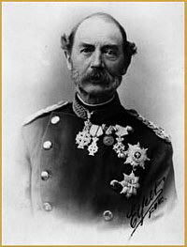 | Christian IX (1818-1906) | 15.11.1863-29.01.1906
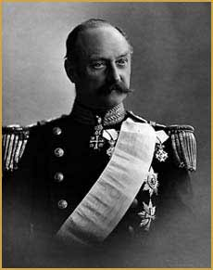 | Frederik VIII (1843-1912) | 29.01.1906-14.05.1912
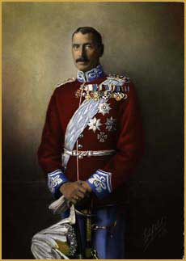 | Christian X (1870-1947) | 14.05.1912-20.04.1947
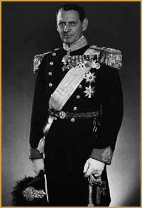 | Frederik IX (1899-1972) | 20.04.1947-14.01.1972
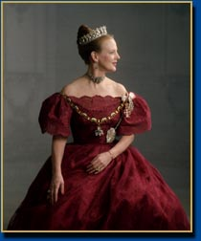 | Margrete II (1940) | 14.01.1972-

